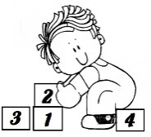
COLEGIO DEL SAGRADO CORAZÓN
MATEMÁTICAS
CUESTIONARIO DE REPASO

- ¿Qué es la decena?
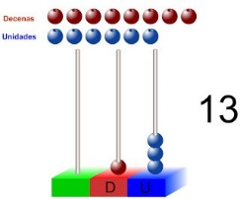
R/ La decena está formada por 10 unidades. Se representa con el número 10 y ocupa el segundo lugar de derecha a izquierda en la tabla de posiciones y en el ábaco.
d | u
1 | 3

- ¿Cuántas decenas hay en…?
10= 1 decena 60= 6 decenas
20 = 2 decenas 70= 7 decenas
30 = 3 decenas 80= 8 decenas
40 = 4 decenas 90= 9 decenas
50= 5 decenas

- Escribe el número que representa la siguiente descomposición es: (se utilizarán otras descomposiciones)
8 decenas, 8 unidades= 88
7 decenas, 0 unidades= 70
3 unidades, 7 decenas= 73
5 unidades, 2 decenas= 25

- Clases de líneas:
- Líneas curvas:

- Líneas rectas:

- Líneas abiertas:

- Líneas cerradas:

- Líneas horizontales:

- Líneas verticales:

- ¿Cuáles son los números ordinales?
R/ Los números ordinales nos indican un orden o posición. Estos son:
Primero: 1° Sexto: 6°
Segundo:2° Séptimo: 7°
Tercero: 3° Octavo: 8°
Cuarto: 4° Noveno: 9°
Quinto: 5° Décimo: 10°
Ejemplo: Tacha con una X el niño que va de 3° lugar en la formación.

- ¿Cómo comparamos las cantidades?
R/ Comparamos las cantidades utilizando los signos:
- mayor que >
- menor que <
- igual que =
Ejemplos:
- Laura tiene 27 años y Rafael tiene 13. De acuerdo a lo anterior podemos decir que:
- Laura es menor que Rafael.
- Laura tiene igual número de años que Rafael.
- Laura es mayor que Rafael

- Compara las siguientes cantidades utilizando los signos >,<,=
45 > 33
67 < 76
55 = 55
39 < 85

- Escribe dos números de dos cifras que en las unidades tengan el número 3
R / 53, 73

- Escribe dos números que en las decenas tenga el número 5
R/ 58, 56

